PROYECTO BIOGOLF

JORNADA-TALLER DE ANILLAMIENTO CIENTÍFICO DE AVES SILVESTRES EN EL CLUB DE GOLF ARANJUEZ

Estimados Socios/as:

El pasado domingo 8 de mayo de 2011 se celebró en el Club de Golf Aranjuez una Jornada de Anillamiento de Aves Silvestres, abierta a todo el público interesado, en la que participaron muy activamente tanto niños como adultos. La actividad fue conducida por un equipo de expertos anilladores y permitió dar a conocer a sus participantes los fundamentos y técnicas del anillamiento de aves, así como las especies presentes en el entorno del citado club de golf.
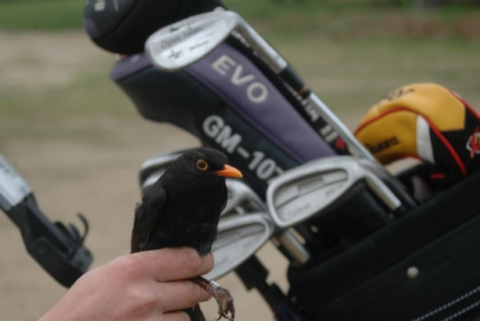

Esta jornada forma parte de las acciones vinculadas al proyecto Biogolf, que pretende fomentar la biodiversidad tanto de flora como de fauna en los campos de golf de la Comunidad de Madrid.

Puesto que el objetivo de Biogolf no es sólo el de contemplar actuaciones directas sobre fauna y flora, sino también la educación y sensibilización de los usuarios de los campos de golf para asegurar el éxito de la iniciativa, se ha celebrado esta interesante jornada de anillamiento de aves silvestres, teniendo en cuenta el atractivo de esta actividad y las posibilidades que presenta respecto a la divulgación y sensibilización ambiental entre los socios del club y sus familias.

Con la colaboración de los participantes en la jornada, los ejemplares capturados –de una gran variedad de especies- fueron identificados, anillados y posteriormente liberados en el entorno en que fueron capturados. Además, durante su identificación y marcaje se recopilaron datos biométricos de los distintos ejemplares que ayudarán a conocer y caracterizar las poblaciones de avifauna ligadas a este campo de golf.

OBJETIVOS DE LAS JORNADAS DE ANILLAMIENTO EN EL CAMPO DE GOLF DE ARANJUEZ

- Caracterizar la comunidad de aves que utilizan este campo de golf o anidan en él
- Dar a conocer a los usuarios de este club la biodiversidad existente en el campo de golf y su importancia en el ecosistema
- Difundir el conocimiento y la conservación de las especies de aves
- Sensibilizar sobre la importancia y el papel de las aves en la naturaleza
- Formar a los participantes en materia medioambiental
- Informar sobre buenas prácticas ambientales en el desarrollo de la actividad deportiva y promover el respeto por la fauna presente en el campo de golf.

INFORMACIÓN ADICIONAL SOBRE EL ANILLAMIENTO CIENTÍFICO

El anillamiento científico es un método de estudio e investigación basado en la captura de aves silvestres de forma no lesiva –generalmente con redes de captura- y su marcaje de forma individual mediante la colocación de una anilla metálica en una de sus patas, que identifica al ejemplar y proporciona información de interés sobre el mismo, para su posterior e inmediata liberación.

El registro de un ave anillada, o bien su estudio en mano, cuando recapturada para su posterior liberación, o cuando es encontrada muerta, ofrece una gran cantidad de información sobre su vida, en especial acerca de sus movimientos migratorios, además de sobre su longevidad, tasas de supervivencia, causas de mortalidad, distancia y velocidad de migración, la edad y el sexo, datos biométricos, la cantidad de grasa acumulada por las especies migratorias, el estado de muda de las plumas, el hábitat en el que el ave ha sido capturada, etc.

La información recopilada es muy valiosa para el estudio de la avifauna y tiene aplicaciones en distintos proyectos, investigaciones, planes, programas, etc. Por ello, el anillamiento constituye una herramienta fundamental para la planificación y gestión de sistemas integrales de espacios protegidos para las aves.

Cada anilla lleva una serie de dígitos alfanuméricos que permiten diferenciar un ave de otra, y un remite o dirección que indica el país donde se ha anillado y la estación anilladora que centraliza los datos. A su vez, toda la información recogida mediante el anillamiento se guarda en un banco de datos nacional que está coordinado con el de otros países.

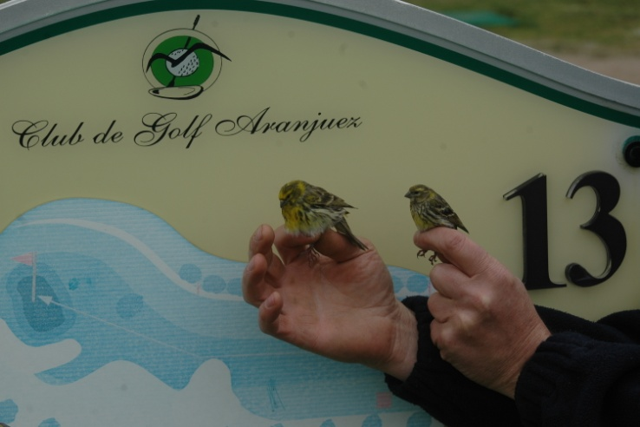

Las personas encargadas de que llevar a cabo esta tarea son los anilladores, que son especialistas con un largo proceso de formación, ya que el anillamiento es una labor científica.

Los anilladores generalmente son ornitólogos que tienen experiencia en la observación e identificación de las aves, con conocimientos sobre su anatomía externa, diferenciación de edades (jóvenes y adultos) y un buen conocimiento del proceso de la muda o renovación del plumaje.

El atractivo añadido de esta jornada de anillamiento es su faceta didáctica, ya que los expertos anilladores con los que se contó, ofrecieron, además de su experiencia en esta labor, una sesión educativa a los asistentes, explicando en qué consiste el anillamiento científico, cómo se realiza, cuáles son sus objetivos, la información que proporcionan las anillas y las aplicaciones de los datos recogidos en el estudio de la avifauna.

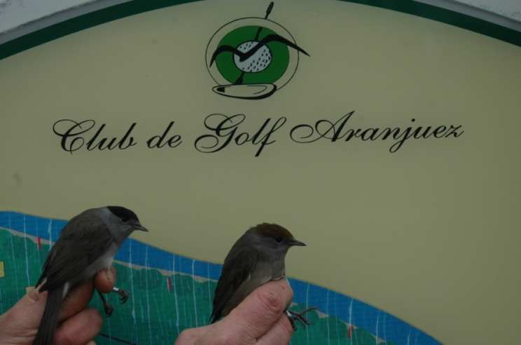
De esta forma, la actividad permitió dar a conocer los fundamentos y objetivos del anillamiento así como las especies de aves silvestres con mayor presencia en el hábitat que ofrece tanto el propio campo de golf como el entorno en el que se ubica.

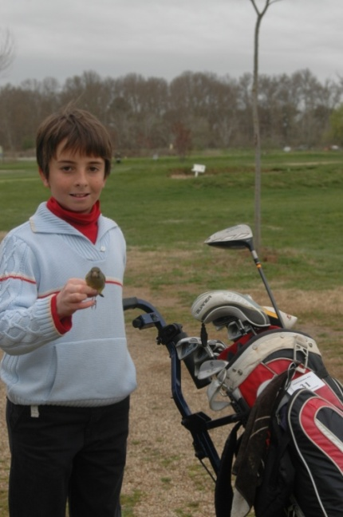
Los participantes en la jornada celebrada en el Club de Golf Aranjuez pudieron conocer también los materiales necesarios para el anillamiento. Los materiales utilizados fueron facilitados por el equipo anillador y, entre otros, consistieron en guías de aves, redes japonesas, cepos mallas, reglas de precisión, calibres, pesolas digitales, cuerdas, piquetas, guías, palos, colectores y mesas de trabajo.

A continuación se incluye un anexo fotográfico de la Jornada de Anillamiento celebrada en el Club de Golf Aranjuez el pasado domingo 8 de mayo de 2011.

ANEXO FOTOGRÁFICO
